Механички рад

Претпоставимо да имамо задатак да ручним колицима превеземо неки терет. Да би тај задатак обавили морамо извршити неки рад. Јасно је да ће тај наш рад бити већи што терет има већу масу (већа маса - већа тежина - већа сила трења), и што је веће растојање од почетног положаја до места до којег морамо пренети терет. Можемо, дакле, рећи да ће наш рад бити сразмеран сили којом морамо да делујемо и пређеном путу.

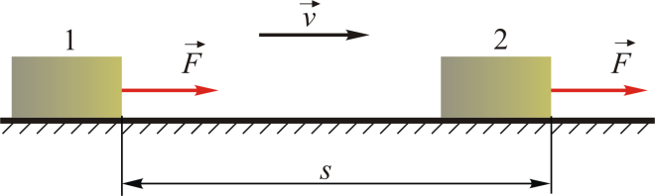

Механички рад се дефинише као мера извршеног рада силе која делује на неком путу.

Ознака за физичку величину рад је A.

У случају када константна сила делује у правцу и смеру померања тела дуж целог пута

механички рад је једнак **производу интензитета силе која врши рад и пута на коме делује та сила, односно**

$$A=F∙s$$

Основна јединица мере за рад је џул а њена ознака је J

.

Остале јединице мере за механички рад (мање и веће од џула):

|  |  |  |
| --- | --- | --- |
| Јединица | Односи | |
| микроџул () |  |  |
| милиџул () |  |  |
| килоџул () |  |  |
| мегаџул () |  |  |